今日动态
第十周 4月18日 星期五 晴

一、晨间来园
出勤：今日来园22人
早晨来园时候，孩子们都能开开心心来园，能够主动和老师打招呼，脸上洋溢着快乐的笑容。孩子们选择自己心爱的玩具和小伙伴们一起玩，教室里充满了欢声笑语。老师们也热情地迎接每一位小朋友，整体氛围温馨而融洽，为新的一天奠定了愉快的基调。

二、木偶剧表演
今天孩子们一起观看了木偶剧表演，其中听了关于小猫、老鼠、刺猬、狐狸的故事，孩子们兴趣浓厚，聚精会神地盯着舞台，生怕错过每一个精彩的瞬间。左烽佑、邓江宁、陈意、洪开澈、田初阳、张文泽、彭屹知、李兴宸、沈恒熠、徐鲲、包金萱、曹瑾依、丁苏予、贾栩然、唐艺芯、邵清玥、张静彤、王悦宁、孙雨萌、胡嘉芯、谢芃煜、黄子苏小朋友能够遵守观看规则，做一个文明的小观众。
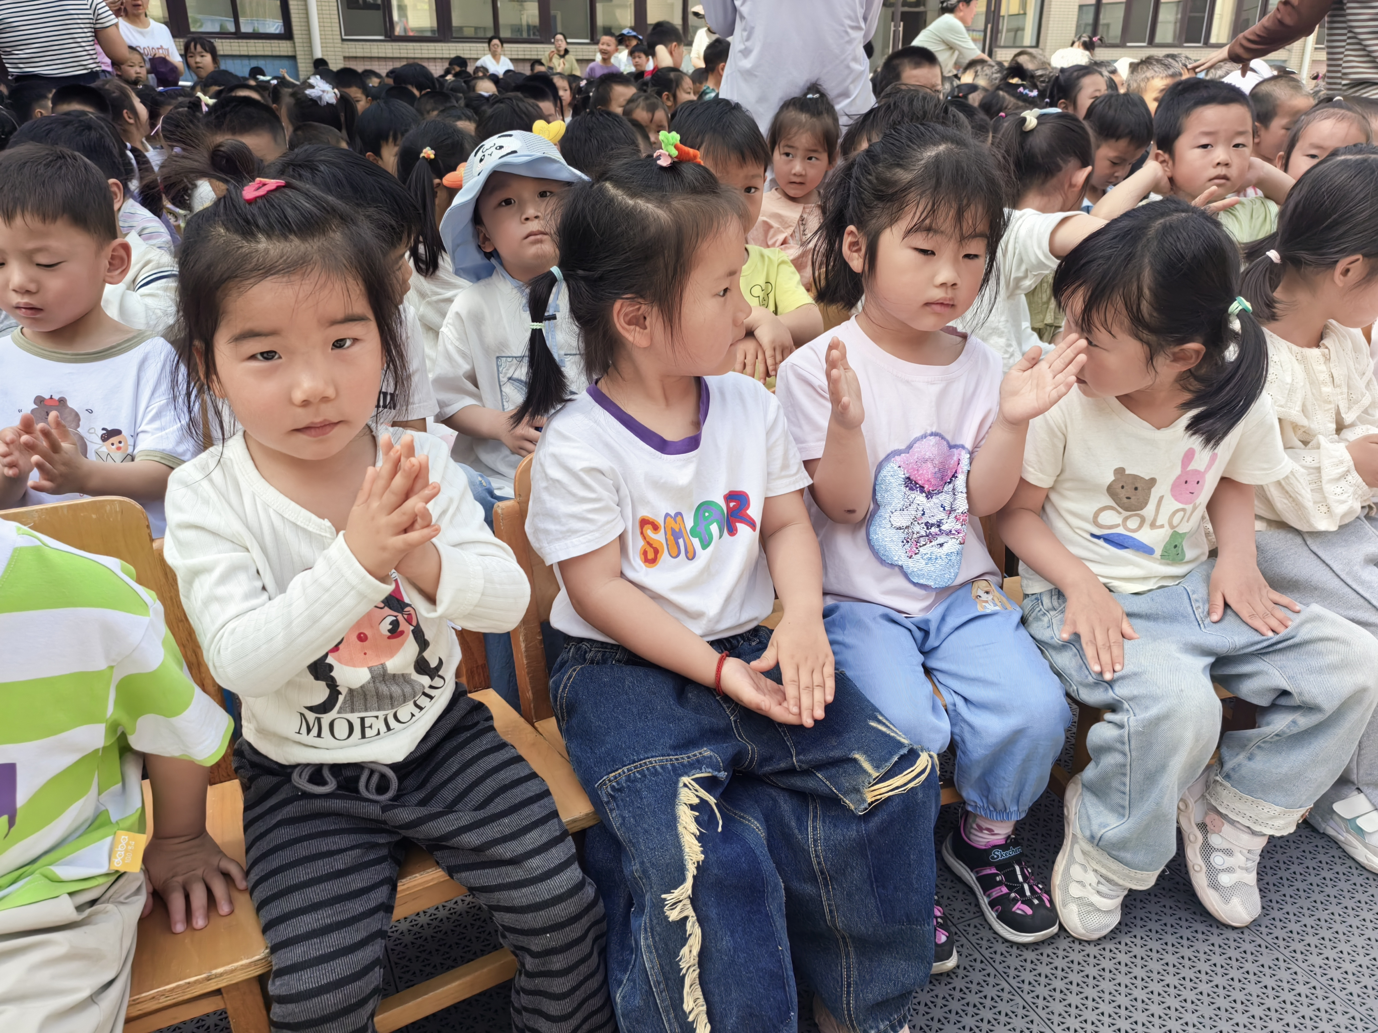
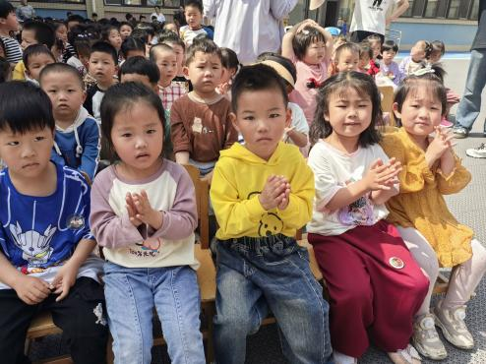
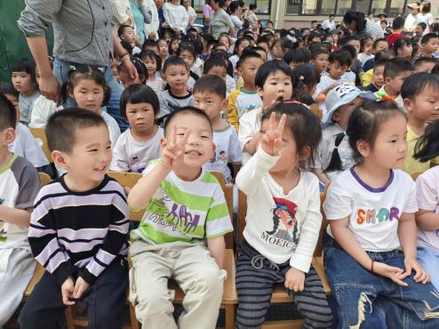

三、集体活动
今天的户外时间，孩子们在后操场玩了沙子、轮胎山、竹梯轮胎、骑小车的游戏材料，每个孩子都沉浸在游戏的乐趣中，欢笑声此起彼伏。整个户外活动时间，孩子们不仅锻炼了身体，还学会了合作与分享，收获了满满的快乐与成长。
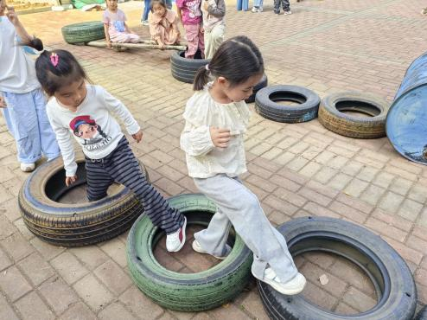
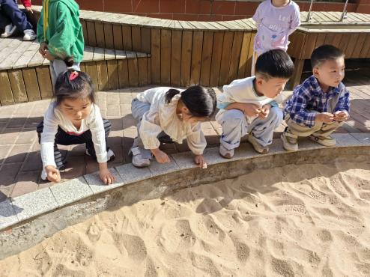
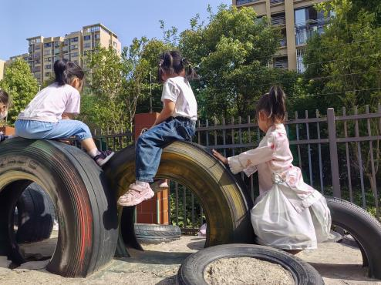

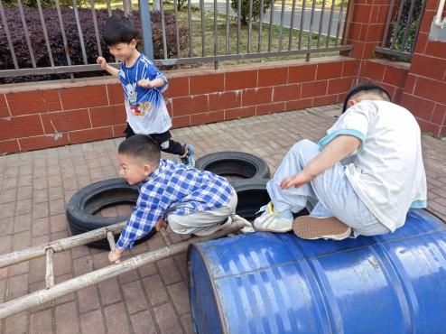
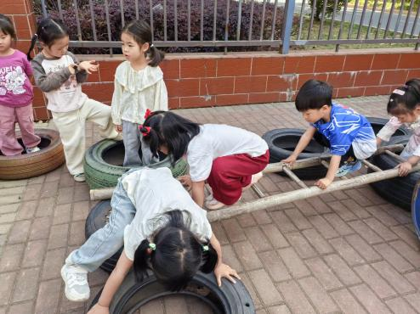
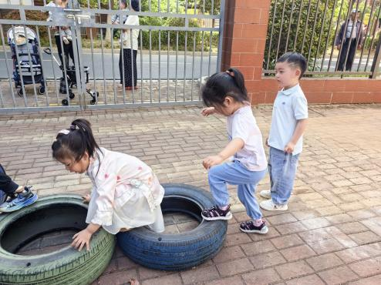

四、温馨提示
请家长做好孩子的春季卫生保健工作。
春季是传染病高发季节，请家长注意孩子的个人卫生，勤洗手，勤通风，保持室内空气清新。同时，鼓励孩子多进行户外活动，增强体质，提高免疫力。希望在我们的共同努力下，孩子们能够健康快乐地成长。

